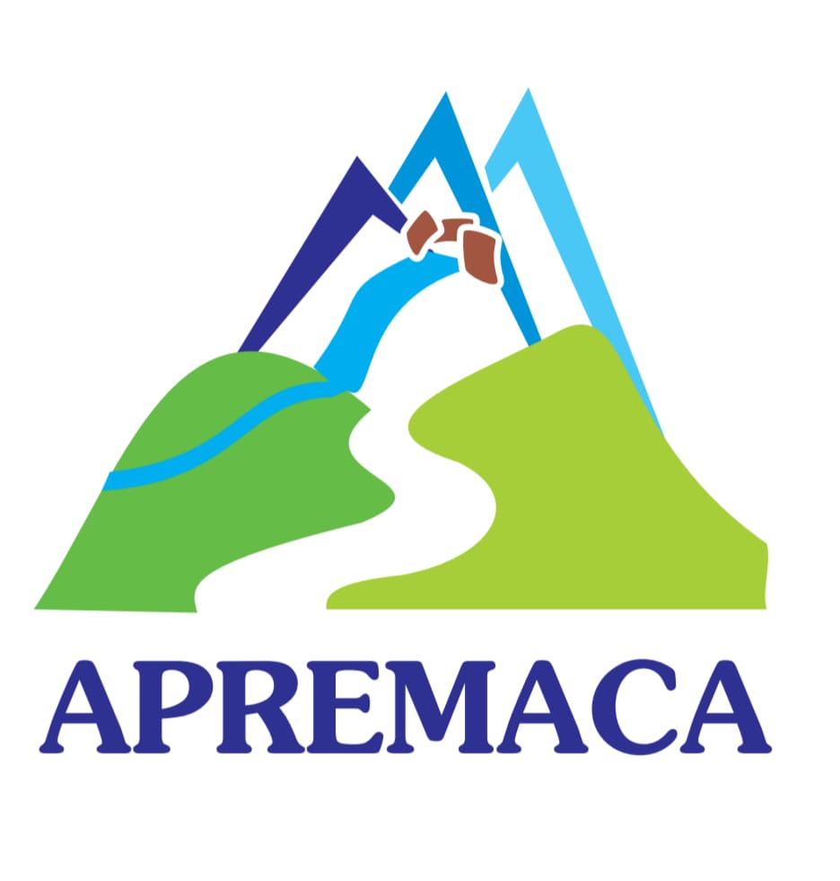

**ASOCIACIÓN DE PROPIETARIOS DEL RESIDENCIAL DE MONTAÑA LOS ALTOS DE CERRO AZUL**

**CENTRO DE DIFUSIÓN BOLETÍN No 6 RESEÑA HISTÓRICA**

***EL CUMPLIMIENTO DE LAS DISPOSICIONES LEGALES Y EL TRABAJO CONJUNTO CON EL PROMOTOR/ADMINISTRADOR***





**A través del pago de las cuotas de mantenimiento para las calles y servicios, se siguieron cumpliendo las obligaciones legales** por los propietarios conjuntamente con el Promotor del proyecto y Administrador de **nuestro Residencial de Calles Privadas.**

Para producir mayor acercamiento, **a partir del 2011** un grupo de propietarios ***“Propietarios Pro Altos de Cerro Azul Residencial”****,* dirigen una nota al Ing. Federico Melo, la cual fue direccionada a Altos de Vistamares, con quien desde entonces se realizaron diversas reuniones, enfocándose en asuntos importantes en beneficio de los propietarios.

**El CENTRO DE DIFUSIÓN de APREMACA, es un órgano institucional, que emitirá periódicamente para los propietarios del Residencial de Montaña Los Altos de Cerro Azul,** informaciones **sobre la historia y asuntos del Residencial y de APREMACA, sus objetivos, situación legal, logros, actividades y otros muchos temas que interesen a los propietarios.**